Муниципальное Учреждение Культуры сельский клуб «Ленинский»

11. Организация работы с детьми.

Организация детского и подросткового досуга является приоритетным направлением в деятельности клуба.
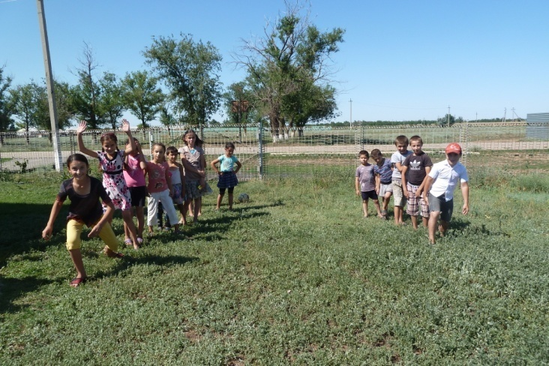
Для данной возрастной категории за 2020 год в МУК СК «Ленинский» проведено –71 офлайн мероприятие и 55 онлайн мероприятий, что составляет 46,3 % от общего количества проведенных мероприятий (244 офлайн и онлайн мероприятий), направленные на профилактику безнадзорности, правонарушений и преступности. Общее количество их участников составило 4127/ 3384 человека:
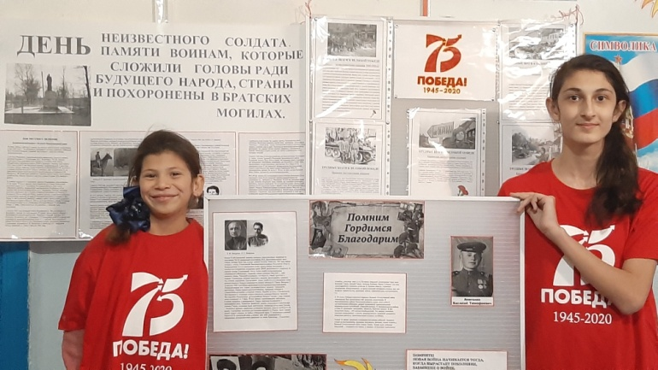
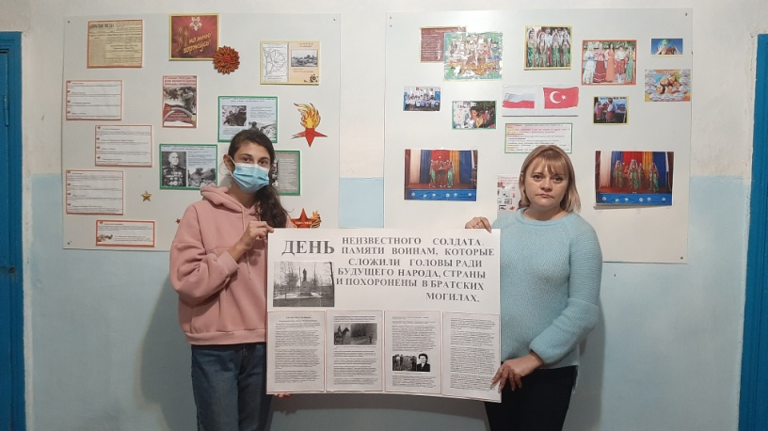
Основными задачами в организации досуга детей и подростков являются развитие социальной активности и творческого потенциала подрастающего поколения; организация разнообразных форм досуга и отдыха; создание условий для полной самореализации в сфере досуга. Важными направлениями в решении этих задач являются мероприятия по гражданско-патриотическому, трудовому воспитанию, по распространению правовых знаний, по пропаганде здорового образа жизни, по работе с отдельной категорией детей (инвалиды, несовершеннолетние, находящиеся в социально-опасном положении), по поддержке одаренных детей и др.
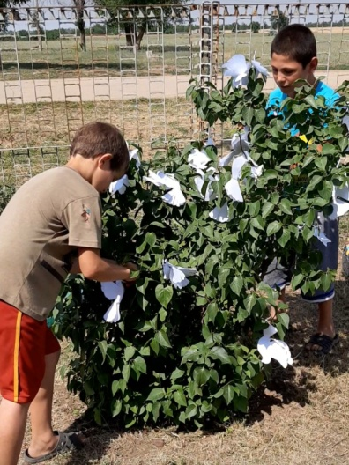
Ежедневно клуб гостеприимно распахивал двери, приглашая ребят на развлекательные, танцевальные, концертные или познавательные программы. Мероприятия для детей и подростков 2020 года были посвящены Год памяти и славы «Мы помним и гордимся…», «Голубь мира»
Наиболее интересны программы:
Литературный час «День памяти А.С. Пушкина». Основные цели мероприятия – это популяризация жизни и творчества А.С. Пушкина, создание условий для творческой самореализации, выявление талантливых детей и вовлечение их в самодеятельные коллективы. Программа состояла из трех частей. В первой части ребята отвечали на вопросы ведущей о жизни и творчестве великого поэта. Во второй части состоялся показ художественного чтения отрывков из сказок Пушкина. В третьей части программы к ребятам вышел сам А.С. Пушкин. Дети не верили своим глазам и были в полном восторге. Его роль играл участник коллектива «Пилигрим»Алиев Б. Он предложил ребятам «помочь» ему сочинять стихи, делая вид, что затрудняется в нахождении рифмы, ребята радостно хором подсказывали правильную рифму. Затем Пушкин награждал участников «именными грамотами».
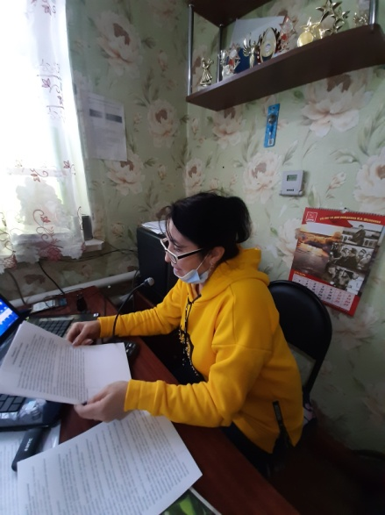
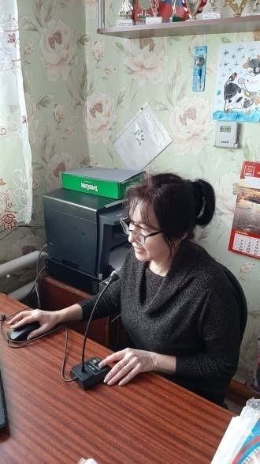
Теме здорового образа жизни были посвящены, ставшие уже традиционными, радиогазеты, встречи-беседы с демонстрацией видеороликов как офлайн мерпиятий так и онлайн мероприятий по основам безопасности жизнедеятельности «Меры безопасности в зимний период», «Меры безопасности летом» и правилам дорожного движения «Безопасные участники движения». Ведущие уже много лет проводят профилактическую работу по пожарной безопасности, по правилам дорожного движения и основам безопасности жизнедеятельности.
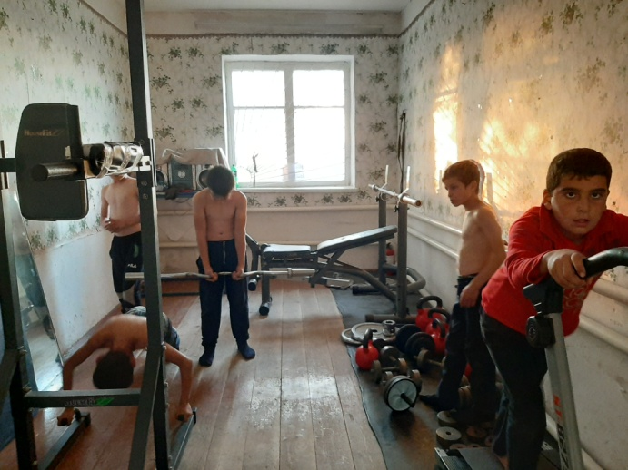
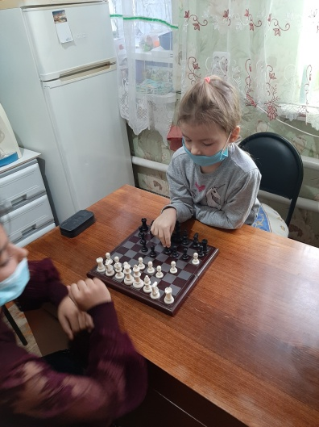
А также соревнования по шашкам, шахматам, теннису и других видов спорта, викторины и вечера - отдыха «Мы за здоровый образ жизни».
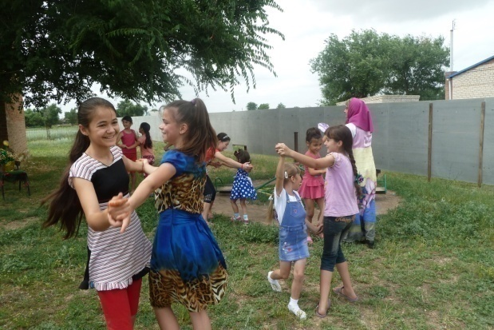
Ребята с удовольствием принимали участие и в других мероприятиях:
- конкурс рисунков на асфальте «Праздник детства»
- игровая программа «В здоровом теле здоровый дух!»
- Онлайн игротека «Страна кроссвордов»
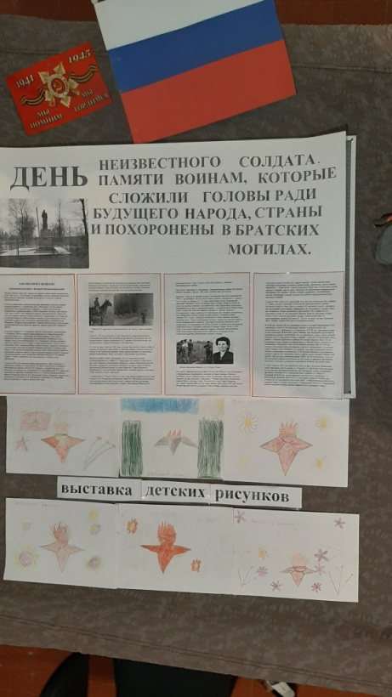
Для создания благоприятных условий развития творческих способностей подрастающего поколения, выявления и поддержки юных дарований в клубе работает 10 коллективов для детей и подростков, в которых занимается 111 человек. Это коллективы разной жанровой направленности: хореография, вокал, чтецы, изобразительного творчества и рукоделия.
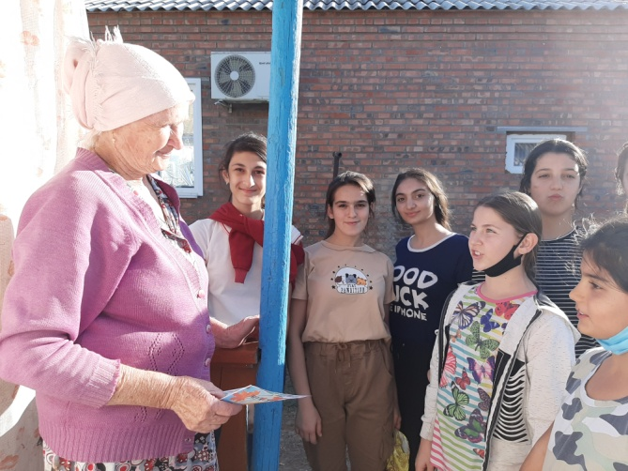
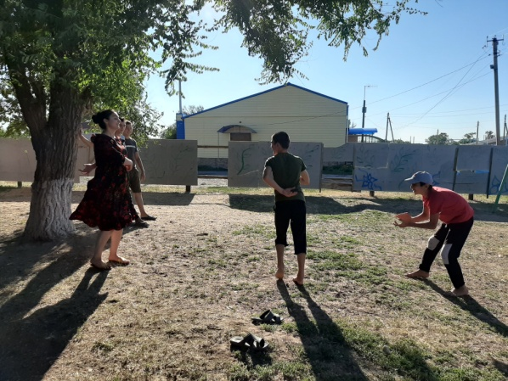
В летнее время в клубе работали детские кружки соблюдая санитарные нормы. Дети могли не только играть и веселиться на свежем воздухе, но и изучить основы различных жанров искусства: хип-хоп, классический джаз, народные танцы, вокал и актерское мастерство. Очень подробно и кропотливо ребята осваивают все тонкости, на которых строится настоящее мастерство. Огромный плюс в том, что дети в любой момент могут задавать свои вопросы и получать на них сразу ответы. Это уникальная возможность получить от занятий не только движения, пение, но и знания того, как развиваться дальше. Одним словом все, что нужно для создания современного образа настоящего эстрадного артиста, повышение уровня исполнительского мастерства юных артистов. Такой «коктейль творчества» - вокал, актерское мастерство, хореография – вызвал множество прекрасных эмоций у детей, творческое вдохновение и желание двигаться, двигаться, двигаться вперед! Кроме посещения занятий ребята ходили с визитом внимания к пожилым и инвалидам, играли на открытом воздухе, общались, делились опытом, веселились, отдыхали. Все это очень способствует росту детей, развитию их творческих способностей, таланта и милосердия. Дети стали еще энергичней, веселей, радостней и раскрепощеннее.
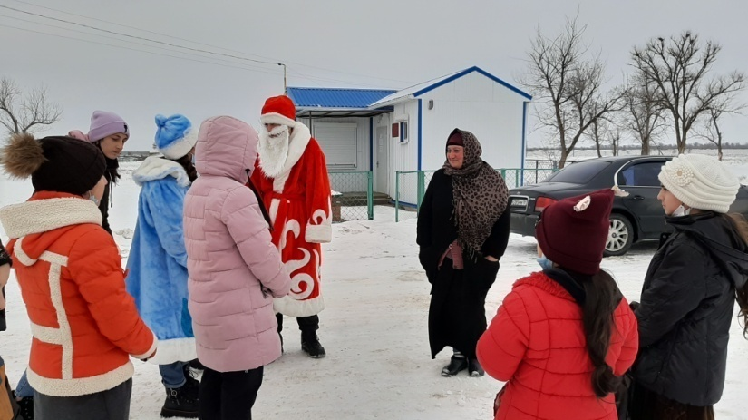
Мы адресно работаем с несовершеннолетними, находящимися в социально-опасном положении. Задачи этой работы состоят в том, чтобы выйти на прямой контакт с родителями или ребенком; владеть информацией о ситуации на сегодняшний день; выявить потенциальные интеллектуальные способности, (возможности), желание ребенка к занятиям в клубах, кружках, секциях, неформальных молодежных объединениях и т.д. вне образовательного учреждения с последующим решением вопросов (проблем) посещения. С этой категорией ребят проводятся следующая онлайн и офлайн работа: посещение встреч-бесед с демонстрацией видео-роликов о вреде употребления алкоголя, наркотиков, спайсов, проходят беседы с детьми, родителями, учителями и другими специалистами.

Директор МУК СК «Ленинский» Е.В. Белякова

